定義、歸戶 測試
更新日期 | 更新人員 | 問題 | 通過與否 | 錯誤說明
09/15 | 伊婷 | 1.請問集團建立的邏輯是什麼? | 是
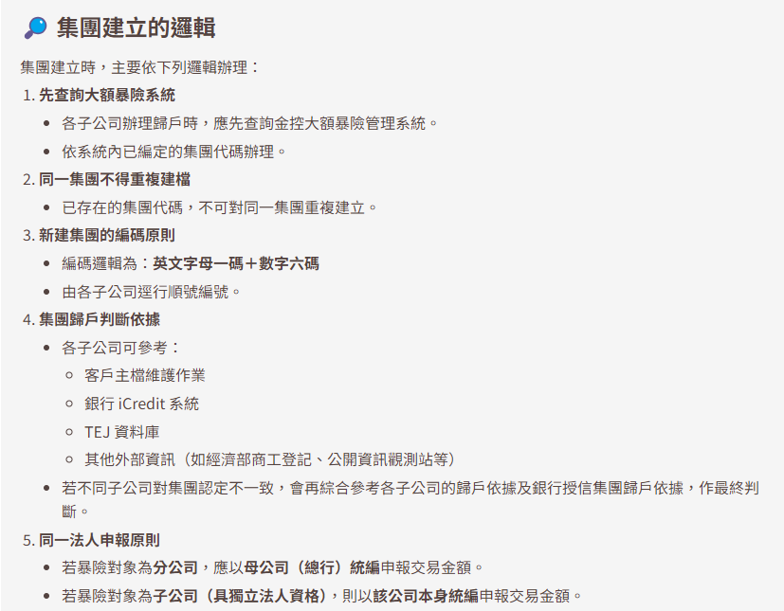

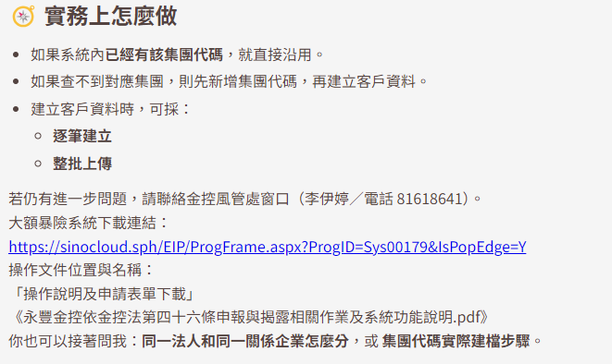

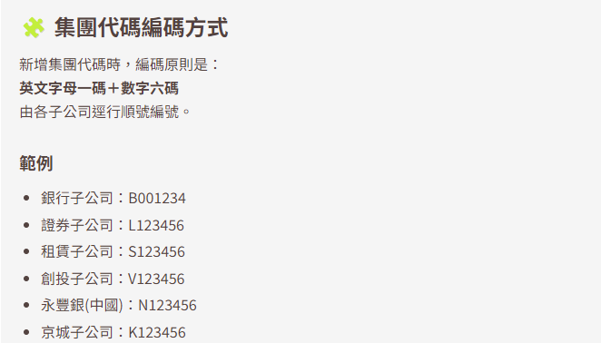

更新日期 | 更新人員 | 問題 | 通過與否 | 錯誤說明
09/15 | 伊婷 | 2.要怎麼建立集團代碼編碼? | 是

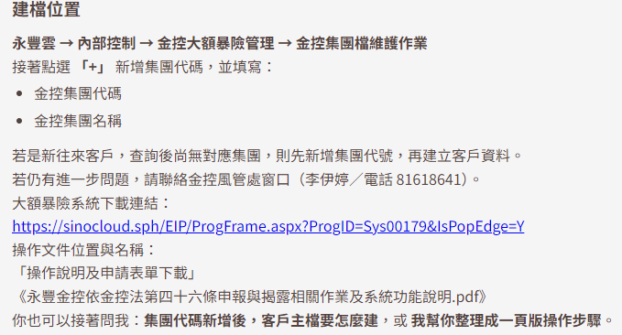

更新日期 | 更新人員 | 問題 | 通過與否 | 錯誤說明
09/15 | 伊婷 | 3.同一關係企業的範圍定義/範圍?與同一經濟關係的範圍相同嗎?與銀行公會90.11.27全授字2911號函令範圍相同嗎?申報對象定義? | 是

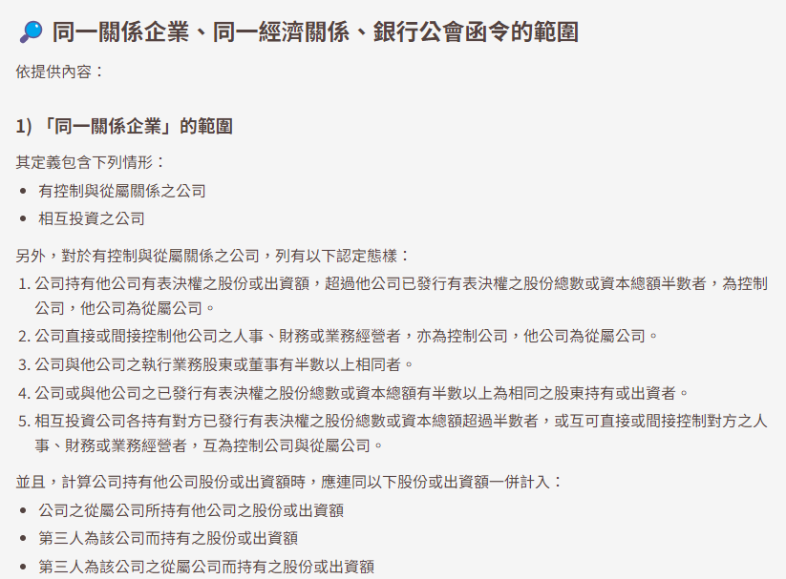

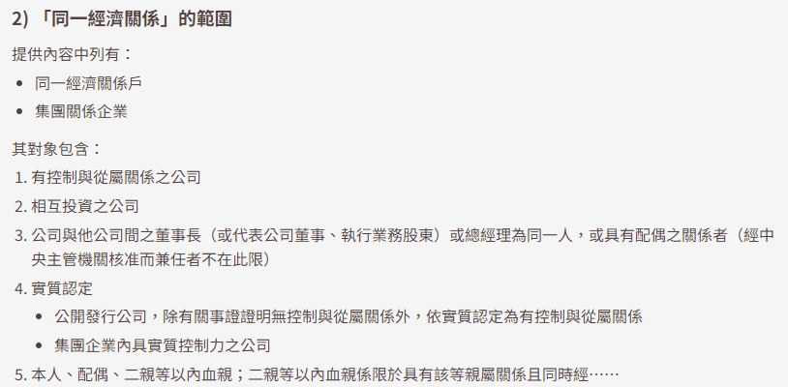

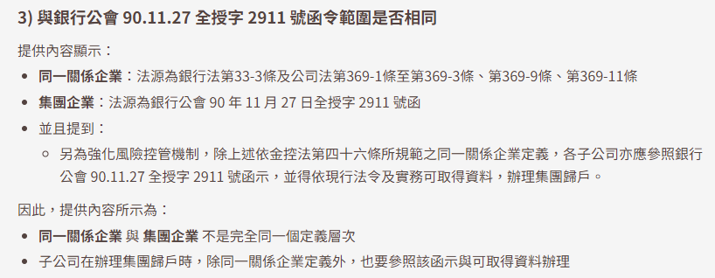

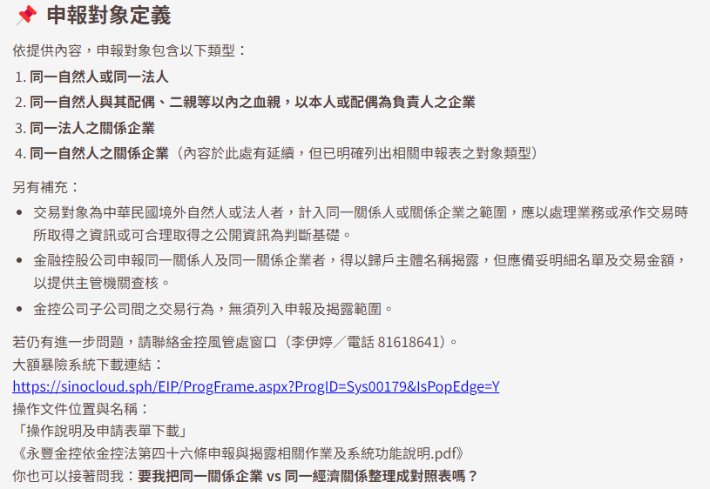

更新日期 | 更新人員 | 問題 | 通過與否 | 錯誤說明
09/15 | 伊婷 | 4.申報時，交易行為為「授信」、「短期票券之保證或背書」者，有無擔保品是如何認定？ | 是
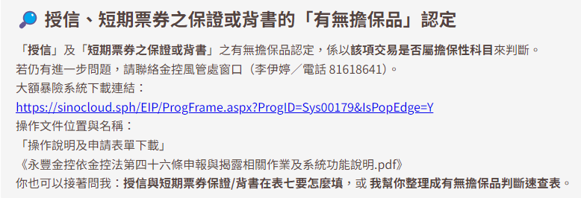

更新日期 | 更新人員 | 問題 | 通過與否 | 錯誤說明
09/15 | 伊婷 | 5.續(4)題，授信與短期票券保證/背書在表七要怎麼填? | 是

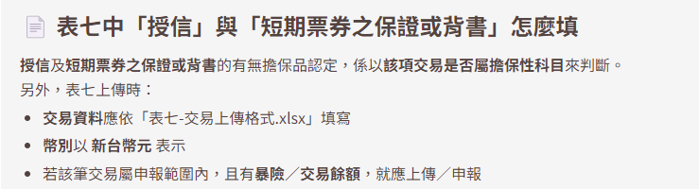

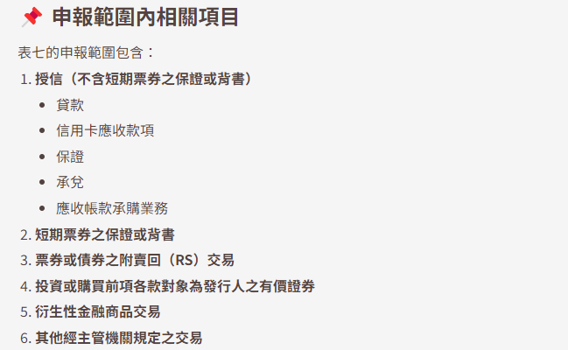

更新日期 | 更新人員 | 問題 | 通過與否 | 錯誤說明
09/15 | 伊婷 | 6.在申報衍生性金融商品交易之交易餘額，是如何計算或認定？ | 是

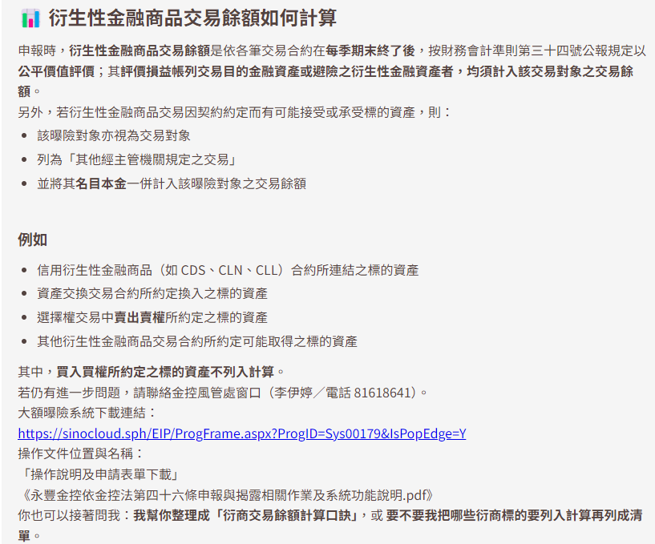

更新日期 | 更新人員 | 問題 | 通過與否 | 錯誤說明
09/15 | 伊婷 | 7.續(6)題，那衍商性金融商品之交易，其交易代碼要怎麼填寫? | 是

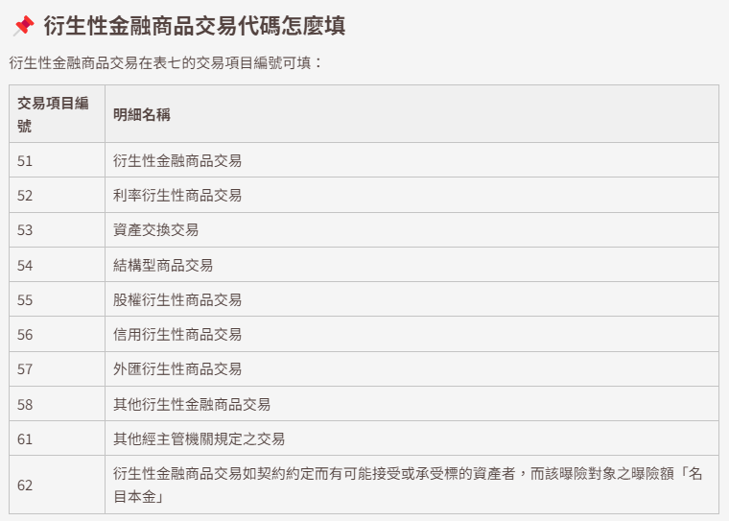

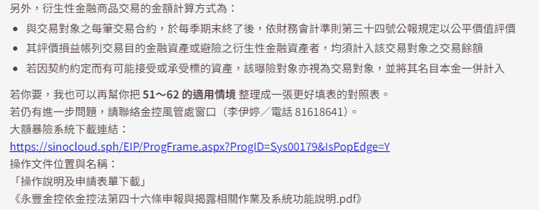

更新日期 | 更新人員 | 問題 | 通過與否 | 錯誤說明
09/15 | 伊婷 | 8.目前金控法46條（或大額暴險）相關的內部或外部規範有哪些？ | 是
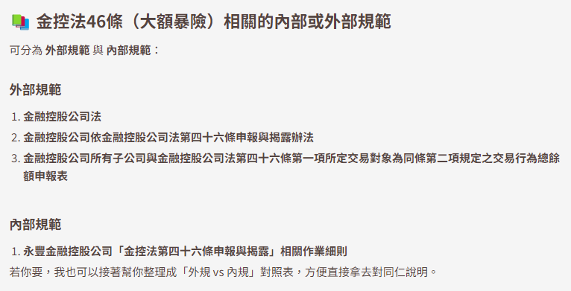

更新日期 | 更新人員 | 問題 | 通過與否 | 錯誤說明
09/15 | 伊婷 | 9.同一關係企業與同一經濟關係的範圍相同嗎? | 是
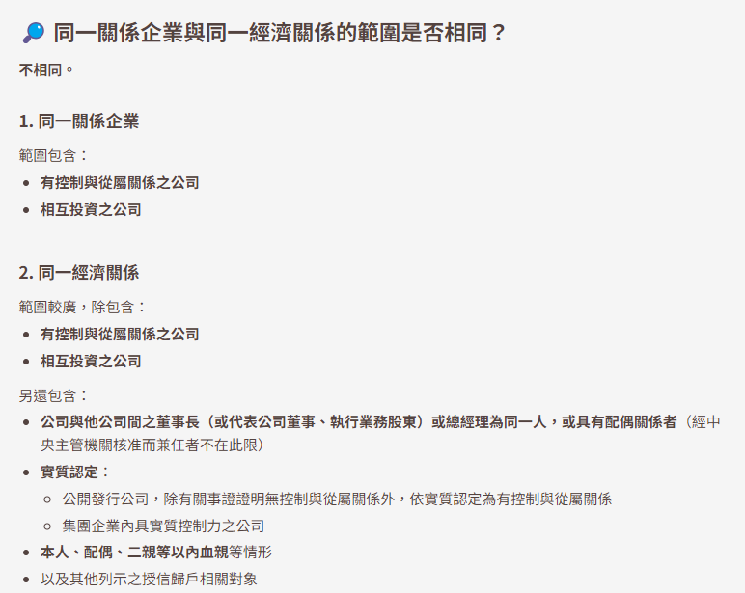

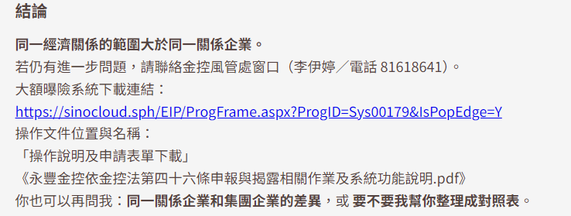

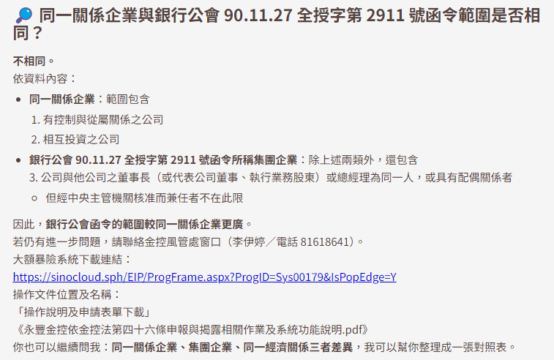
更新日期 | 更新人員 | 問題 | 通過與否 | 錯誤說明
09/15 | 伊婷 | 10.同一關係企業與銀行公會90.11.27全授字2911號函令範圍相同嗎? | 是

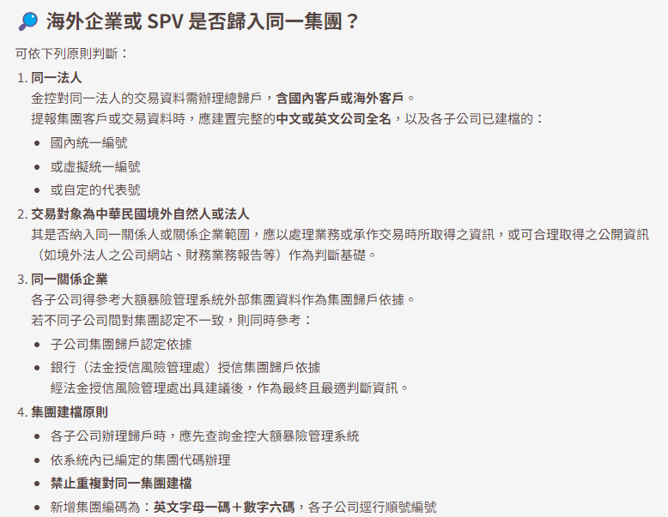

更新日期 | 更新人員 | 問題 | 通過與否 | 錯誤說明
09/15 | 伊婷 | 11.若客戶為海外企業或特殊目的公司（SPV），要如何判斷是否歸入同一集團？ | 是
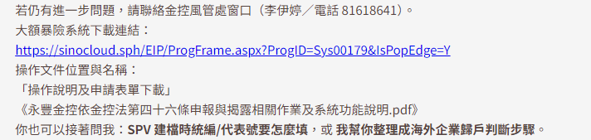

更新日期 | 更新人員 | 問題 | 通過與否 | 錯誤說明
09/15 | 伊婷 | 12.如果系統歸戶後的集團名稱與人工認知不同，要以哪個為準？ | 是

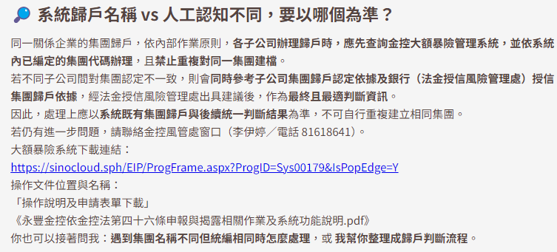

更新日期 | 更新人員 | 問題 | 通過與否 | 錯誤說明
09/15 | 伊婷 | 13.續(12)題系統歸戶 vs 人工認定 | 是

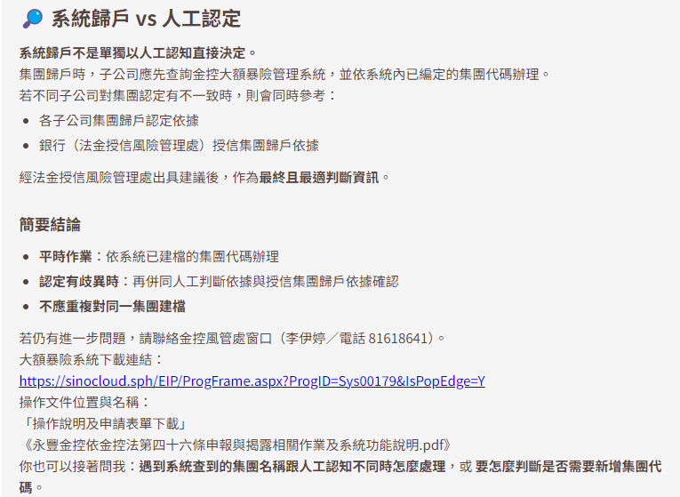

更新日期 | 更新人員 | 問題 | 通過與否 | 錯誤說明
09/15 | 伊婷 | 14.往來客戶是企業的一個分公司，我要怎麼申報這個客戶的id和名稱? | 是

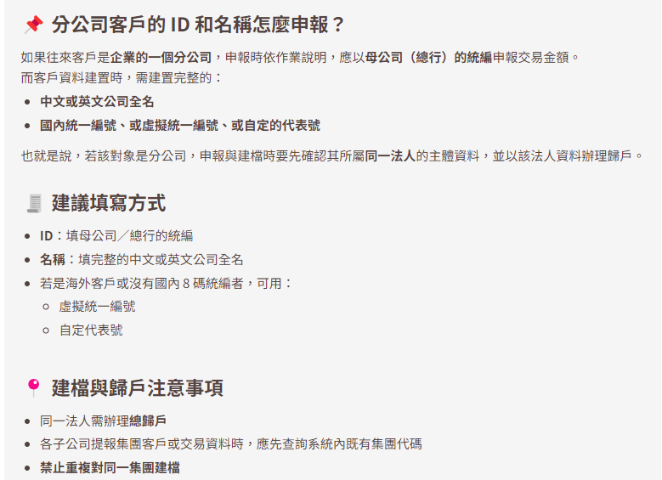

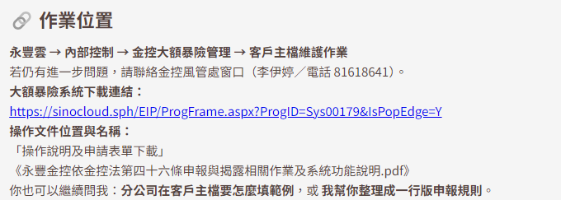

更新日期 | 更新人員 | 問題 | 通過與否 | 錯誤說明
09/15 | 伊婷 | 15.續(14)題，請問分公司要怎麼填寫統編、名稱? 跟總公司一樣嗎? 還是跟子公司一樣? | 是
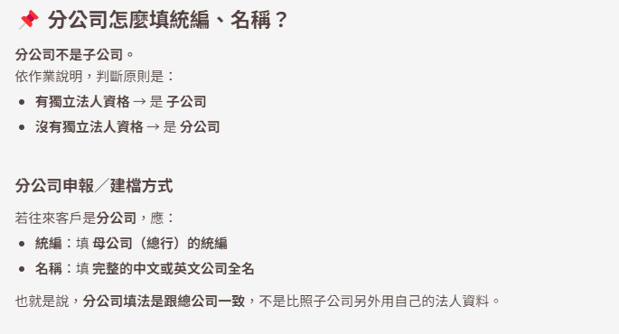

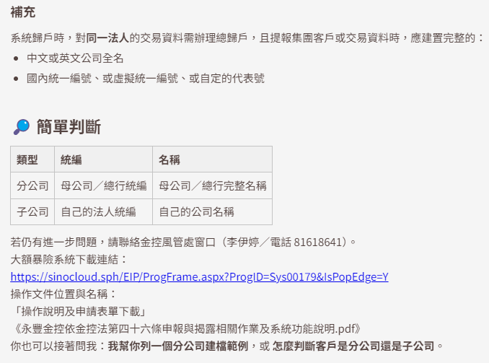

更新日期 | 更新人員 | 問題 | 通過與否 | 錯誤說明
09/15 | 伊婷 | 16.需要再幫我整理成「分公司／子公司／總公司」三者的填寫對照 | 是
